RITO DE NOMEAÇÃO DOS MINISTROS EXTRAORDINÁRIOS DA COMUNHÃO EUCARÍSTICA

E DA PALAVRA

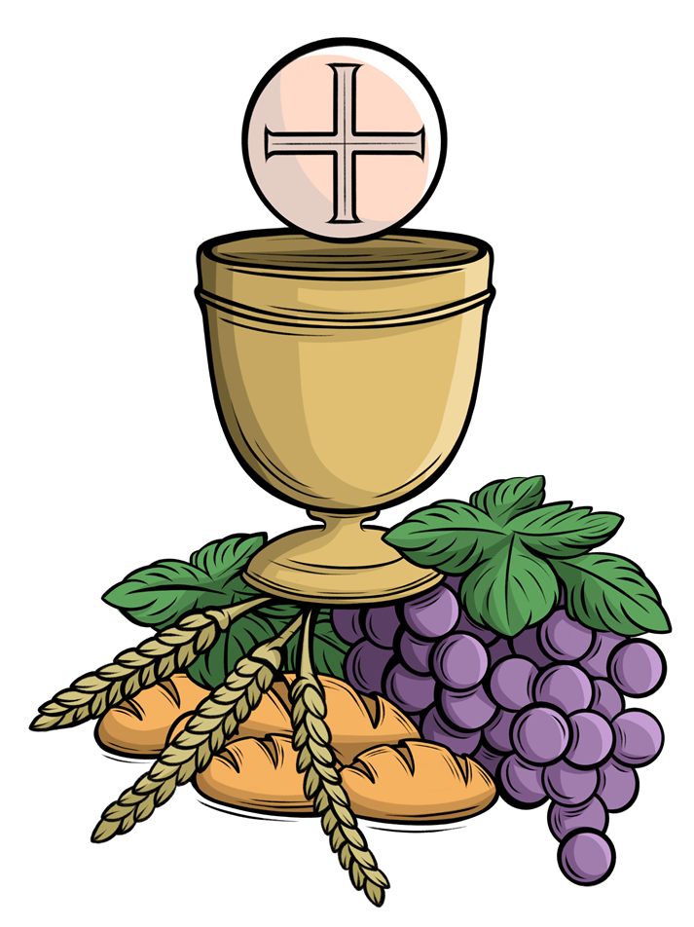

Diocese de Campo Mourão – PR
RITO PARA CONFERIR O MINISTÉRIO DA PALAVRA

RITO CELEBRADO PELO BISPO

Após a proclamação do Evangelho, o bispo senta-se, de mitra, no lugar preparado. O pároco ou administrador paroquial (ou outra pessoa por ele designada), diz:

- Aproximem-se os que serão constituídos Ministros Extraordinários da Palavra.

Nome _________________________________________________________
Nome _________________________________________________________
Nome _________________________________________________________

Chama cada um(a) dos(as) candidatos(as) pelo nome e o(a) candidato(a) responde:

- Eis-me aqui!

O pároco ou administrador paroquial (ou outra pessoa por ele designada) dirige-se ao bispo com estas ou outras palavras:

- Senhor bispo, peço-lhe que constitua como ministros(as) da Palavra para as comunidades desta paróquia, estes nossos irmãos e irmãs.

O bispo pergunta:

- Pode dizer-me se são dignos deste Ministério?

O pároco ou administrador paroquial responde:

- De acordo com o testemunho de membros de suas comunidades, conforme nosso parecer, dou testemunho que são considerados dignos.

O bispo se dirige aos candidatos:

- Diante do testemunho aqui expresso, eu os acolho para este Ministério.

O bispo faz a homilia, seguindo as leituras propostas, destacando o sentido e a importância da Palavra de Deus na vida do discípulo do Senhor e a necessidade de se alimentar cotidianamente nas fontes da fé. Quem é chamado a partilhar com os irmãos o alimento e a luz da Palavra, antes, deve se alimentar e se deixar iluminar por ela. Terminada a homilia, todos se levantam. O bispo, sem mitra, convida os fiéis a orar dizendo:

- Caríssimos irmãos e irmãs, a Igreja é chamada a venerar a Palavra de Deus e d’Ela se alimentar assim como venera o Corpo do Senhor e d’Ele se alimenta. Vocês foram escolhidos para serem Ministros da Palavra entre os irmãos e as irmãs da Igreja. E uma missão bonita, exigente e importante. Jesus, Verbo eterno do Pai, que veio morar entre nós, deixou aos seus amigos a missão de anunciar a Boa-Nova a toda criatura (Mc 16,15). Por isso, nós os enviaremos para que, junto conosco, sejam testemunhas e anunciadores dessa Palavra. “Apegados firmemente à Palavra da Vida” (Fl 2,16). Ela “habite em vós com abundância” (Cl 3,16), e sempre se esforcem para comunicá-la com exatidão (2Tm 2,15).

O bispo pergunta aos candidatos:

Bispo: Vocês querem acolher a semente da Palavra e cultivá-la com o estudo, a reflexão e a oração em sua vida cotidiana?
Todos: Sim, quero!

Bispo: Vocês querem deixar que a Palavra do Senhor seja luz em seus caminhos e suas escolhas?
Todos: Sim, quero!

Bispo: Vocês querem assumir, com alegria e fidelidade, o compromisso de apresentar, explicar e propor a Palavra do Senhor aos irmãos e irmãs de fé, de acordo com o ensinamento da Igreja Católica Apostólica Romana?
Todos: Sim, quero!

Bispo: Deus que os escolheu para este Ministério na Santa Igreja os ilumine com a luz da Palavra a fim de que Ela seja viva e eficaz em sua vida e missão.

Os Ministros se ajoelham.
Todos rezam um momento em silêncio.

O bispo continua:

Oremos

Deus, Pai de bondade e Rico em misericórdia, Vós nos gerastes pela Palavra e nos entregastes Palavras dignas de fé e verdadeiras; abençoai com generosidade e enchei da sabedoria e da fortaleza do vosso Espírito estes fiéis escolhidos para proclamar a Palavra na santa assembleia. Nós vos pedimos, que eles acolham com mansidão, anunciem com alegria e testemunhem com fidelidade a Palavra que tem o poder de salvar a nossa vida. Por nosso Senhor Jesus Cristo, vosso Filho, na unidade do Espírito Santo. Todos: Amém!

Em seguida, aproximam-se do bispo, que entrega a cada um a Bíblia, com estas palavras:

N. receba este Livro Santo, proclame e celebre a Palavra com alegria e fidelidade, transforme em fé viva o que lê, ensine aquilo que crê, e procure realizar o que ensina.

O neoministro responde:

Amém!

O bispo o saúda com um gesto de acolhida.

A celebração continua, segundo o modo costumeiro. Nas preces dos fiéis, acrescentem-se intenções pelos novos ministros e pela comunidade, para que acolham e testemunhem a Palavra do Senhor.

RITO CELEBRADO POR UM PADRE

Após a proclamação do Evangelho, o padre se dirige para o lugar adequado. Um Ministro já instituído, e escolhido antecipadamente diz:

- Aproximem-se os que serão constituídos Ministros Extraordinários da Palavra.

Nome _________________________________________________________
Nome _________________________________________________________
Nome _________________________________________________________

Chama cada um(a) dos(as) candidatos(as) pelo nome e o(a) candidato(a) responde:

- Eis-me aqui!

O mesmo Ministro escolhido continua:

- Padre N., peço-lhe que constitua como ministros(as) da Palavra para as comunidades desta paróquia, estes nossos irmãos e irmãs.
O padre pergunta:

- Pode dizer-me se são dignos deste Ministério?

O mesmo Ministro escolhido responde:

- De acordo com o testemunho de membros de suas comunidades, conforme o parecer da coordenação diocesana e paroquial, deram testemunho que são considerados dignos.

O padre se dirige aos candidatos:

- Diante do testemunho aqui expresso, eu os acolho para este Ministério.

Os escolhidos sentam-se e o padre faz a homilia, seguindo as leituras propostas, destacando o sentido e a importância da Palavra de Deus na vida do discípulo do Senhor e a necessidade de se alimentar cotidianamente nas fontes da fé. Quem é chamado a partilhar com os irmãos o alimento e a luz da Palavra, antes, deve se alimentar e se deixar iluminar por ela. Terminada a homilia, todos se levantam. O padre, convida os fiéis a orar dizendo:

- Caríssimos irmãos e irmãs, a Igreja é chamada a venerar a Palavra de Deus e d’Ela se alimentar assim como venera o Corpo do Senhor e d’Ele se alimenta. Vocês foram escolhidos para serem Ministros da Palavra entre os irmãos e as irmãs da Igreja. E uma missão bonita, exigente e importante. Jesus, Verbo eterno do Pai, que veio morar entre nós, deixou aos seus amigos a missão de anunciar a Boa-Nova a toda criatura (Mc 16,15). Por isso, nós os enviaremos para que, junto conosco, sejam testemunhas e anunciadores dessa Palavra. “Apegados firmemente à Palavra da Vida” (Fl 2,16). Ela “habite em vós com abundância” (Cl 3,16), e sempre se esforcem para comunicá-la com exatidão (2Tm 2,15).

O padre pergunta aos candidatos:

Padre: Vocês querem acolher a semente da Palavra e cultivá-la com o estudo, a reflexão e a oração em sua vida cotidiana?
Todos: Sim, quero!

Padre: Vocês querem deixar que a Palavra do Senhor seja luz em seus caminhos e suas escolhas?
Todos: Sim, quero!

Padre: Vocês querem assumir, com alegria e fidelidade, o compromisso de apresentar, explicar e propor a Palavra do Senhor aos irmãos e irmãs de fé, de acordo com o ensinamento da Igreja Católica Apostólica Romana?
Todos: Sim, quero!

Padre: Deus que os escolheu para este Ministério na Santa Igreja os ilumine com a luz da Palavra a fim de que Ela seja viva e eficaz em sua vida e missão.

Os escolhidos se ajoelham.
Todos rezam um momento em silêncio.
O padre continua:

Oremos

Deus, Pai de bondade e Rico em misericórdia, Vós nos gerastes pela Palavra e nos entregastes Palavras dignas de fé e verdadeiras; abençoai com generosidade e enchei da sabedoria e da fortaleza do vosso Espírito estes fiéis escolhidos para proclamar a Palavra na santa assembleia. Nós vos pedimos, que eles acolham com mansidão, anunciem com alegria e testemunhem com fidelidade a Palavra que tem o poder de salvar a nossa vida. Por nosso Senhor Jesus Cristo, vosso Filho, na unidade do Espírito Santo. Todos: Amém!

Em seguida, individualmente aproximam-se do padre, que entrega a cada um a Bíblia, com estas palavras:

N. receba este Livro Santo, proclame e celebre a Palavra com alegria e fidelidade, transforme em fé viva o que lê, ensine aquilo que crê, e procure realizar o que ensina.

O neoministro responde:

Amém!

O padre o saúda com um gesto de acolhida.

A celebração continua, segundo o modo costumeiro. Nas preces dos fiéis, acrescentem-se intenções pelos novos Ministros e pela comunidade, para que acolham e testemunhem a Palavra do Senhor.

Este apêndice encontra-se no Documento 108 da CNBB sobre o Ministério e Celebração da Palavra, p. 87-90.

